Министерство образования и науки Российской Федерации

Волжский политехнический институт (филиал) федерального государственного бюджетного образовательного учреждения высшего образования «Волгоградский государственный технический университет»
(ВПИ (филиал) ВолгГТУ)
Инженерно-экономический факультет
Факультет «_________________________________________________________»
Информатика и технология программирования
Кафедра «___________________________________________________________»

ЛАБОРАТОРНАЯ РАБОТА №3

Вариант №1
КОМПЬЮТЕРНЫЕ МЕТОДЫ ОБРАБОТКИ ЭКСПЕРИМЕНТАЛЬНЫХ ДАННЫХ
по дисциплине «_____________________________________________»
" Статистическая обработка в Scilab "

на тему____________________________________________________________
_________________________________________________________________
Раенко Тимофей Александрович
Студент___________________________________________________________

(фамилия, имя, отчество)
ВИП-408
Группа________________________

Оценка ________________________
(в баллах)
доцент. Свиридова О.В.
Проверил ________________________ _____________________
(подпись и дата подписания) (долж., инициалы и фамилия)

Волжский, 2023 г.

Цель лабораторной работы:
- Знакомство с использованием функций в система SCILAB.
- Научиться использовать математические и статистические функции в системе SCILAB
Задание №1
- Сплайновая аппроксимация.
m – файл использует функцию spcol для построения компонент В – сплайна в графическом виде
Исходные данные для выполнения задания 1 в таблице 6.1.

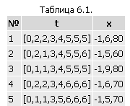

Вариант 1:
Решение
Листинг:
t=[0,2,2,3,4,5,5,5];
x=linspace(-1,6,60);
c=spcol(t,3,x);
[l,m]=size(c);
c=c+ones(1,1)*[0:m-1];
axis([-1 7 0 m]);
hold on;
for tt=t, plot([tt tt], [0 m], '-'), end
plot(x,c,'linew',2), hold off, axis off
Скриншот:
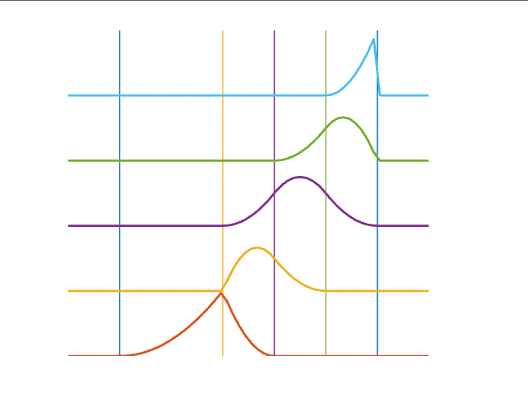
Рис. Сплайновая аппроксимация
Задание №2
- Сплайновая аппроксимация поверхности.
Рассмотрим пример на построение с помощью сплайнов поверхности, заданной векторами х, у и типом franke.
Исходные данные для выполнения задания 2 в таблице 6.2.
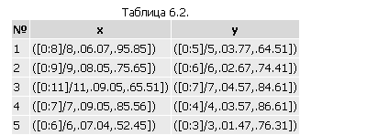

Вариант №1:
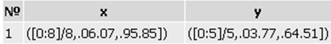

Решение

Листинг:
x=sort([[0:8]/8, .06 .07, .95 .85]);
y=sort([[0:5]/5, .03 .77, .64 .51]);
[xx,yy]=ndgrid(x,y);
z=franke(xx,yy);
ky=3;
knotsy=augknt([0:4]/4,ky);
sp=spap2(knotsy,ky,y,z);
yy=[-.1:.05:1.1];
vals=fnval(sp,yy);
mesh(x,yy,vals.'),view(120,30)
Скриншот:
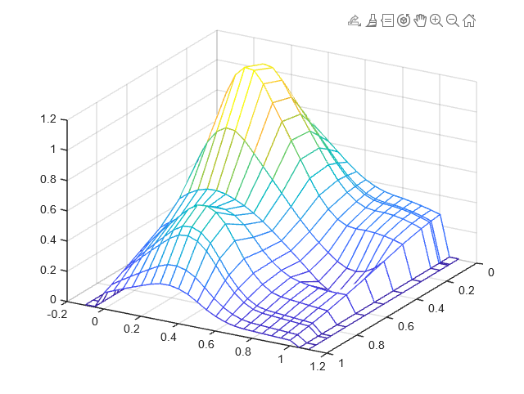
Рис. Сплайновая аппроксимация поверхности
Вывод о применении статистических функций в программах Excel, Mathcad и SCILAB:

- Excel

- Преимущества: Широкий выбор функций, хороший для общего использования и визуализации данных.

- Недостатки: Ограниченная производительность для больших объемов данных, не подходит для сложных математических операций.

- Mathcad

- Преимущества: Мощный для математических расчетов, символьных операций и создания математических формул.

- Недостатки: Ограниченное использование в сравнении с таблицей данных, интерфейс может быть сложным.

- SCILAB

- Преимущества: Мощный для научных и инженерных расчетов, бесплатный, с открытым исходным кодом.

- Недостатки: Требует навыков программирования, не всегда удобен для работы с текстовыми данными.

